附件3

**网络课程学生操作手册**

**方法一：电脑端（PC端）**

第一步：登录网址<http://www.zhihuishu.com/>

第二步：点击“登录”



第三步：点击学号登录，输入学校名称、学号、首次使用初始密码为123456

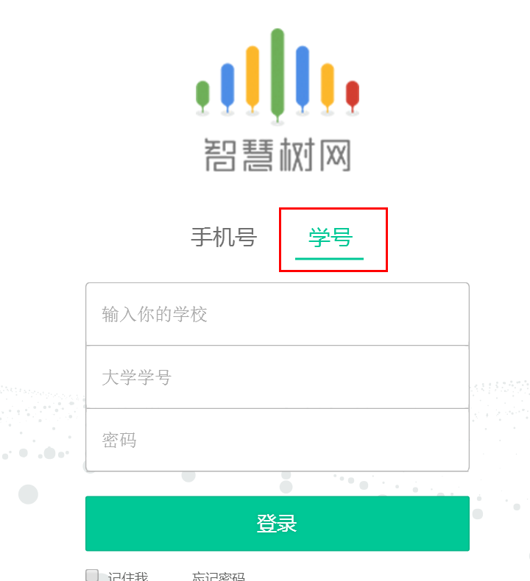

第四步：首次验证姓氏

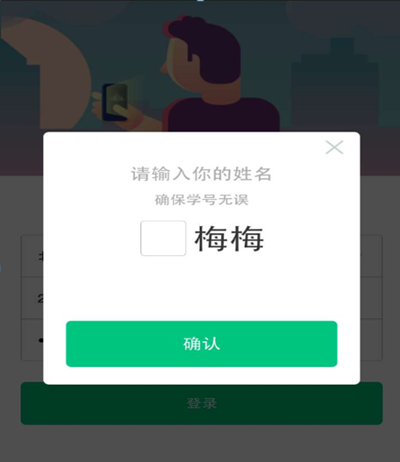

第五步：绑定手机号

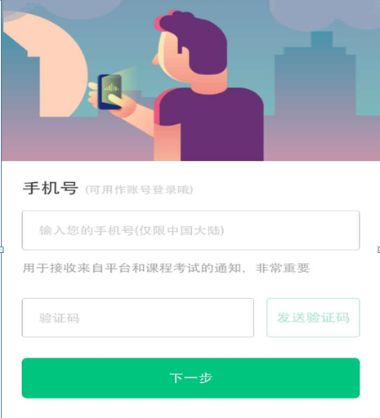

第六步：修改初始密码

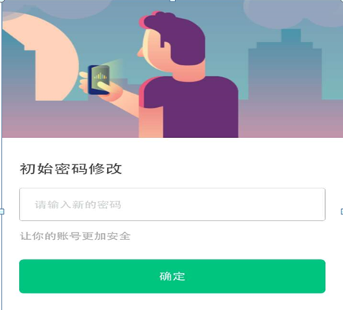

第七步：确认课程，开始学习

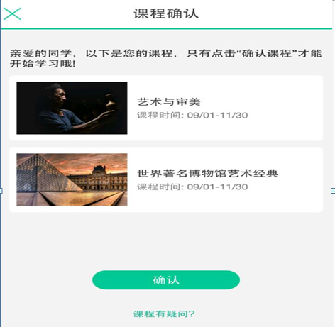

**方法二：手机端（APP）**

第一步：下载“知到”APP，网址http://www.zhihuishu.com/DownloadApp.html



第二步：点击学号登录，输入学校名称、学号、首次使用初始密码为123456

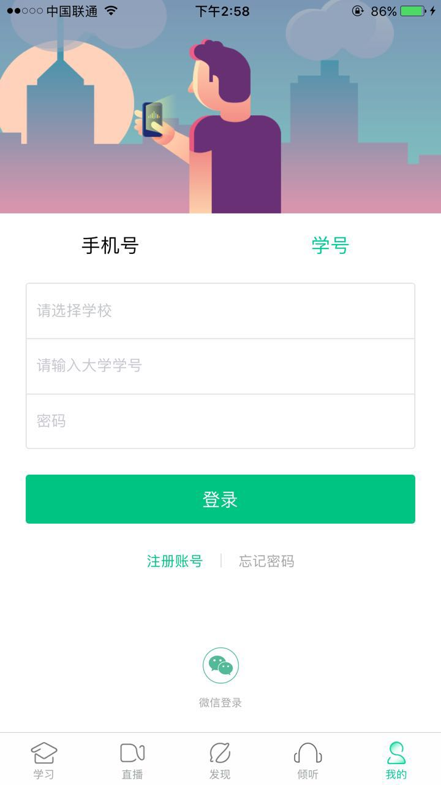

第三步：首次验证姓氏

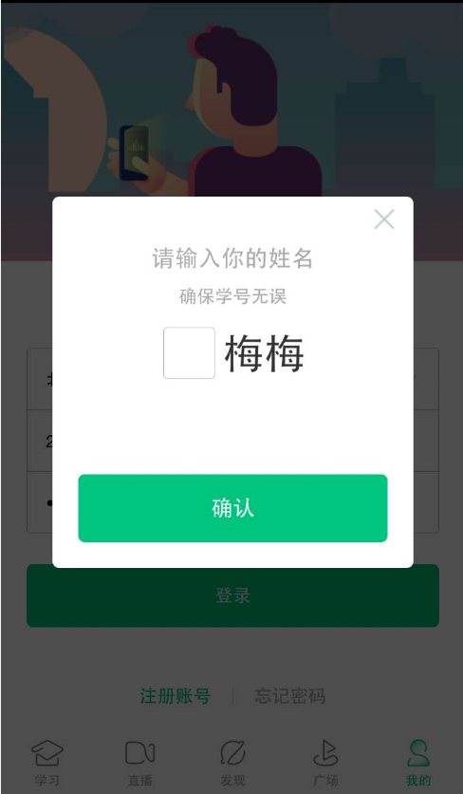

第四步：绑定手机号

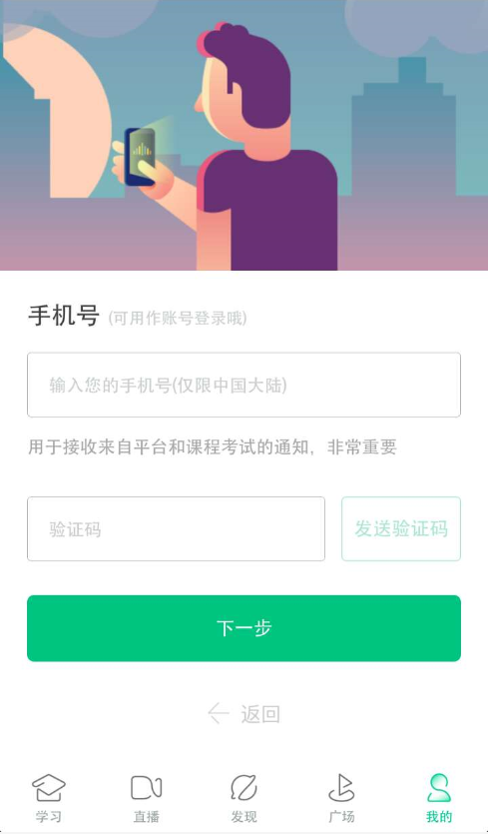

第五步：修改初始密码

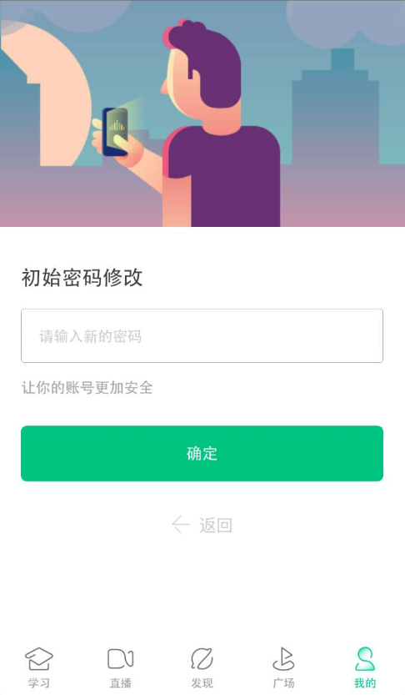

第六步：确认课程，开始学习

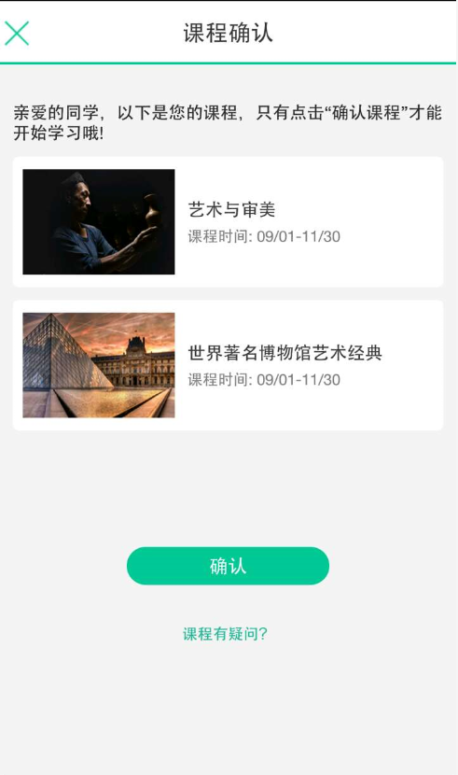

如有问题可联系在线客服：客服网址<http://www.zhihuishu.com/>

选课学生在网络课程学习中出现的问题，由各系教学秘书汇总后报教务处统一协调处理。